Министерство цифрового развития, связи и массовых коммуникаций Российской Федерации

государственное бюджетное образовательное учреждение

высшего профессионального образования

ордена Трудового Красного Знамени

“Московский технический университет связи и информатики”

Задача №2 по дисциплине

“ Структуры и алгоритмы обработки данных”

Выполнил студент

Группы БФИ1901

Гасанов Г. М.

Москва 2021

**Оглавление**

1. Задание на лабораторную работу 3

2. Листинг программы 3

4. Вывод 4

# Задание на лабораторную работу

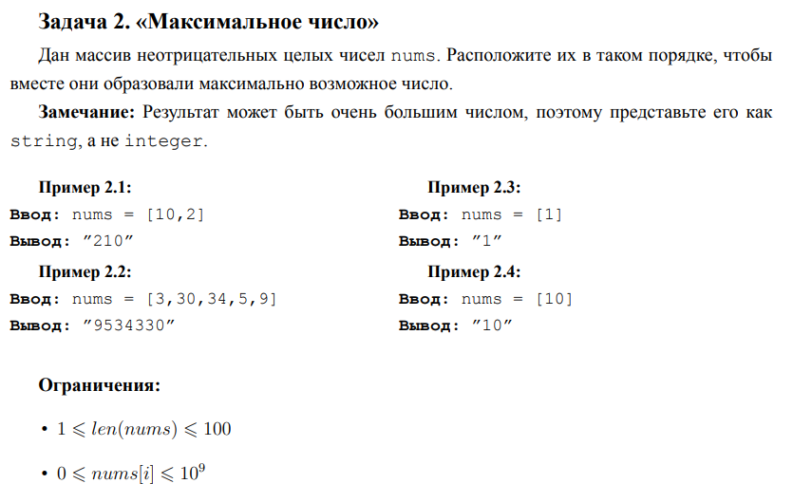

# Листинг программы

1. package Koursovaya;  
     
     
   import java.util.ArrayList;  
   import java.util.Arrays;  
   import java.util.List;  
   import java.util.Scanner;  
   import java.util.stream.Collectors;  
     
   public class maxNumber {  
     
     
    public static void main(String[] args) {  
    Scanner in = new Scanner(System.*in*);  
     
    System.*out*.println("Введите количество чисел: ");  
    int n = in.nextInt();  
     
    int[] arr = new int[n];  
    System.*out*.println("Введите числа: ");  
    for (int i = 0; i < n; i++){  
    do {  
    arr[i] = in.nextInt();  
    }while (arr[i] < 0);  
    }  
    System.*out*.println("Максимальное число: " + *maxNum*(arr));  
    }  
     
    public static String maxNum(int[] arr) {  
    String str = "";  
    List<Integer> list = new ArrayList<>(arr.length);  
    for (int i = 0; i < arr.length; i++) {  
    list.add(arr[i]);  
    }  
    list.sort((a, b) -> *measure*(b) - *measure*(a));  
    for (int i = 0; i < list.size(); i++) {  
    str += list.get(i);  
    }  
    return str;  
    }  
     
    public static int measure(int n) {  
    if (n < 10) { return 100*n + 10*n + n; }  
    else if (n < 100) { return 10*n + n%10; }  
    else if (n < 1000) { return n; }  
    else { return -1; }  
    }  
   }

# Вывод

Мы написали программу, которая выводит максимально возможное число, соединяя числа из списка в массиве.